1. **Что такое вычислительный конвейер ?**

Конве́йер — способ организации вычислений, используемый в современных [процессорах](https://dic.academic.ru/dic.nsf/ruwiki/11856) и [контроллерах](https://dic.academic.ru/dic.nsf/ruwiki/69464) с целью повышения их производительности (увеличения числа инструкций, выполняемых в единицу времени), технология, используемая при разработке [компьютеров](https://dic.academic.ru/dic.nsf/ruwiki/616) и других цифровых электронных устройств.

Идея заключается в разделении обработки компьютерной инструкции на последовательность независимых стадий с сохранением результатов в конце каждой стадии. Это позволяет управляющим цепям процессора получать инструкции со скоростью самой медленной стадии обработки, однако при этом намного быстрее, чем при выполнении эксклюзивной полной обработки каждой инструкции от начала до конца.

Простой пятиуровневый конвейер в RISC-процессорах:

* IF ([англ.](https://dic.academic.ru/dic.nsf/ruwiki/6161) *Instruction Fetch*) — получение [инструкции](https://dic.academic.ru/dic.nsf/ruwiki/641375),
* ID ([англ.](https://dic.academic.ru/dic.nsf/ruwiki/6161) *Instruction Decode*) — раскодирование инструкции,
* EX ([англ.](https://dic.academic.ru/dic.nsf/ruwiki/6161) *Execute*) — выполнение,
* MEM ([англ.](https://dic.academic.ru/dic.nsf/ruwiki/6161) *Memory access*) — доступ к [памяти](https://dic.academic.ru/dic.nsf/ruwiki/8491),
* WB ([англ.](https://dic.academic.ru/dic.nsf/ruwiki/6161) *Register write back*) — запись в регистр.

1. **Kак называется данный радиоприбор и для чего оно служит обозначенный желтым контуром (Pис 1) ?**

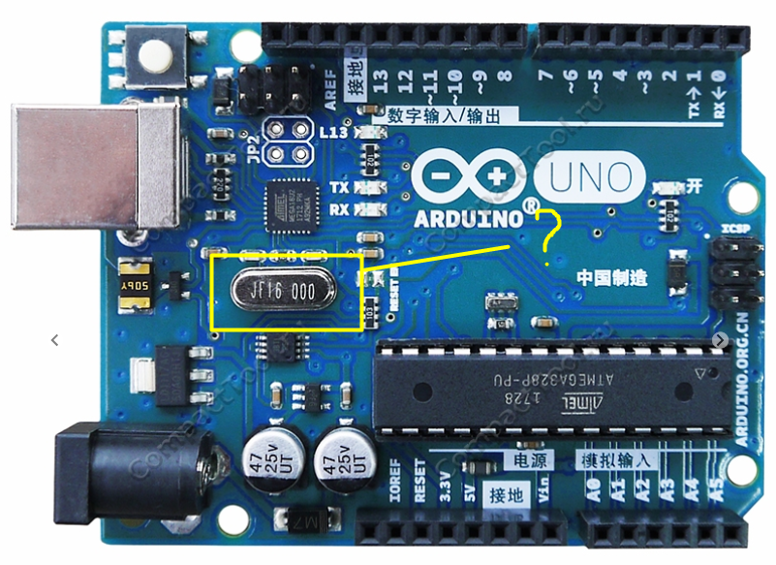

Arduino — это электронный конструктор и удобная платформа быстрой разработки электронных устройств для новичков и профессионалов. Устройство программируется через USB без использования программаторов.

Arduino позволяет компьютеру выйти за рамки виртуального мира в физический и взаимодействовать с ним. Устройства на базе  Arduino могут получать информацию об окружающей среде посредством различных датчиков, а также могут управлять различными исполнительными устройствами.

Кварцевый резонатор на 16 МГц – тактирует работу контроллера.

1. **Чем определяется разрядность микроконтроллера?**

Разрядность микроконтроллера (8, 16 или 32 бит) указывается в соответствии с разрядностью его шины данных. В Гар­вардской архитектуре команды могут иметь большую разрядность, чем дан­ные, чтобы дать возможность считывать за один такт целую команду. Напри­мер, микроконтроллеры PIC в зависимости от модели используют команды с разрядностью 12, 14 или 16 бит. В микроконтроллерах AVR команда всегда имеет разрядность 16 бит. Однако все эти микроконтроллеры имеют шину данных разрядностью 8 бит.

В устройствах с Принстонской архитектурой разрядность данных обычно определяет разрядность (число линий) используемой шины. В микроконтрол­лерах Motorola 68HC05 24-разрядная команда размещается в трех 8-разрядных ячейках памяти программ. Для полной выборки такой команды необходимо произвести три цикла считывания этой памяти.